ROMÂNIA

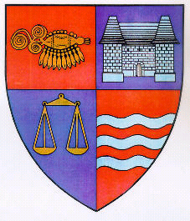
JUDEŢUL MUREŞ
CONSILIUL JUDEŢEAN
___________________________________________________________________
540026, Tîrgu-Mureş, Str. Primăriei nr. 2,
Tel : +(40)2 65 263211, Fax : +(40) 265 268718
http ://www.cjmures.ro, e-mail : cjmures@cjmures.ro

Tîrgu-Mureş, 26.03.2008
SPRE INFORMARE

COMUNICAT DE PRESA

Consiliul Judeţean Mureş a promovat
cu succes imaginea judeţului la Bruxelles

Judeţul Mureş a participat în zilele de 15 şi 16 martie 2008 la evenimentul european « Bruxelles – Capitala Europei ». Evenimentul a fost un succes pentru promovarea judeţului nostru şi a imaginii României în inima Europei.

Cele 27 de ţări membre ale Uniunii Europene au decis să se prezinte publicului larg din capitala europeană pe parcursul unui week-end întreg (15 si 16 martie 2008), deschizând porţile diverselor locaţii ce le reprezintă în Bruxelles, unde diversitatea culturală şi lingvistică formează farmecul de neegalat al metropolei.
Scopul evenimentului, organizat de către Asociaţia « Mouvement européen – Belgique », în colaborare cu Comisia Europeană, Regiunea Bruxelles-Capitale şi Biroul de legătură Bruxelles–Europe a fost acela de a demonstra publicului larg că Europa nu se află doar între pereţii de sticlă ai instituţiilor europene sau a birourilor de reprezentare naţionale sau regionale. Cea de-a treia ediţie a acestei manifestări a propus publicului larg un număr de 150 de activităţi reprezentative din ţările membre UE (culturale şi artistice, diplomatice, istorice, sportive, religioase sau literare, etc.), provocare ce a avut drept obiectiv apropierea Europei de cetăţenii săi, îndemnându-i astfel să descopere diversitatea şi multiculturalitatea Bruxelles-ului şi să pună în contact bruxellezii şi belgienii cu europenii cu care coabitează, dar despre care nu cunosc foarte multe lucruri.
Biroul european al UNCJR şi-a deschis şi el porţile cu această ocazie. Consiliul Judeţean Mureş a avut astfel oportunitatea, prin reprezentantul său de la Bruxelles, să prezinte vizitatorilor specificităţile şi oportunităţile oferite de judeţ din punct de vedere economic, turistic si cultural. De aceasta oportunitate au ales să beneficieze şi judeţele Alba, Arad, Arges, Bistrita–Nasăud, Cluj, Constanţa, Dâmboviţa, Hunedoara, Ilfov, Maramureş, Olt, Prahova, Sibiu, Teleorman, Timiş şi Vâlcea. Aceste judeţe au decis să fie “ambasadorii pentru un week-end” ai României şi să pună în valoare, aşa cum a menţionat ministrul-preşedinte al Regiunii Bruxelles-Capitală domnul Charles Picqué, “avantajele internaţionalizării Bruxelles-ului”.

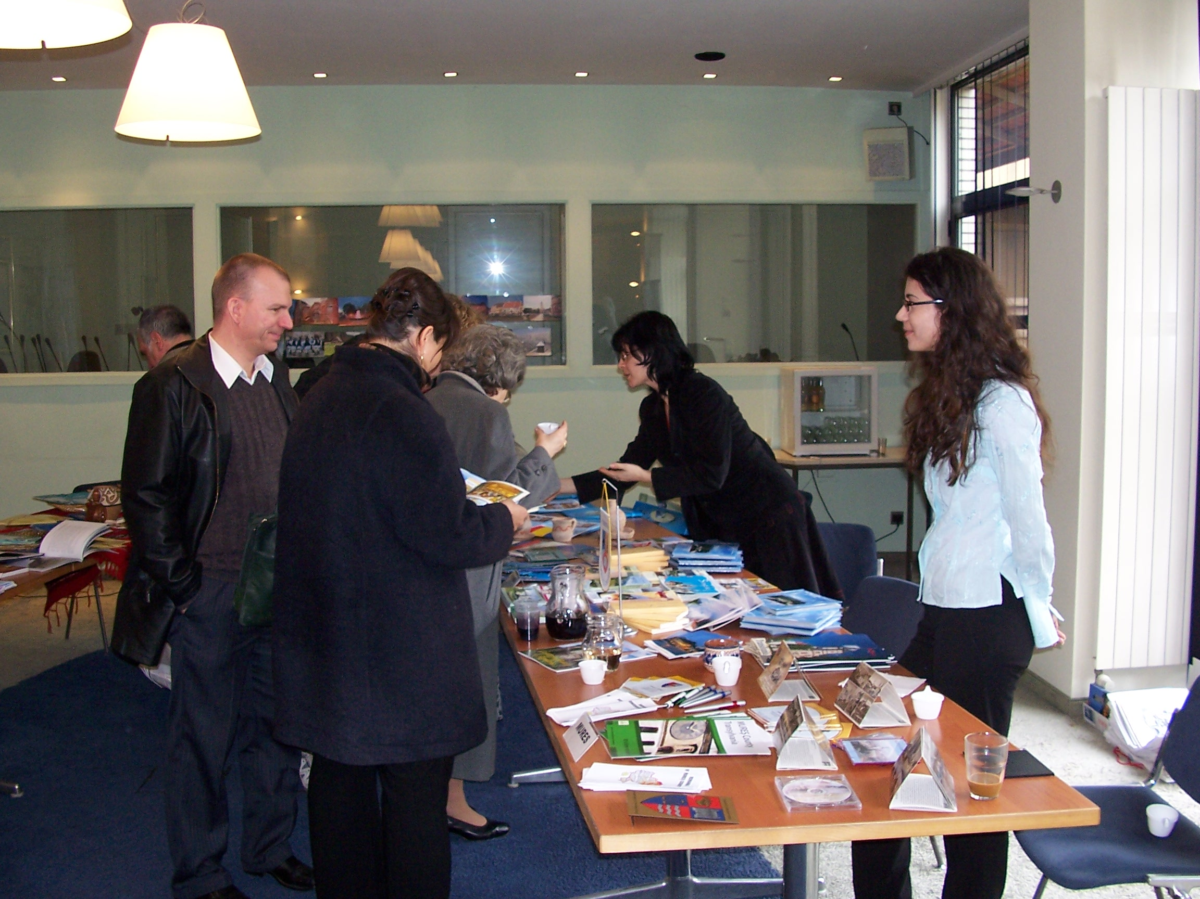

Atât vizitatorii cât şi organizatorii evenimentului au apreciat în mod deosebit calitatea materialelor promoţionale cu care s-a prezentat judeţul Mureş, explicaţiile oferite de reprezentantul nostru, degustările de vinuri şi cozonacul românesc, ce au făcut deliciul celor peste 200 de vizitatori ce au ales să îşi petreacă o parte a week-end-ului făcând o călătorie imaginară în România. Printre aceştia s-au aflat reprezentanţi ai Parlamentului European, ai Comisiei Europene, ai diverselor Birouri Regionale Europene, diplomaţi, reprezentanţi ai unor asociaţii de prietenie şi cooperare cu România, studenţi, simpli cetăţeni belgieni, etc.

Lokodi Edita Emőke
Preşedinte

